班级动态(12.31)
一、晨间来园基本情况
来园人数： 应到24人，实到22人（事假2人），大部分幼儿来园情绪好。

二、瑞蛇迎新年 赶个年味集
元旦节是我国的传统节日。在古代，元旦即是新年，是一年中最重要的日子。到了现代，元旦又是公历新年的第一天，因此元旦也拥有着辞旧迎新，开启新篇章的美好祝愿。中国传统文化中也有金蛇、瑞蛇的美好祝词，为了让幼儿体验传统文化、感受节日气氛，结合幼儿感兴趣的非遗项目，我们预设了本次活动，充分利用室内和室外不同场地地形特点，创设了不同类型的游戏，让幼儿体验不同非遗的趣味，感受传统文化的魅力。
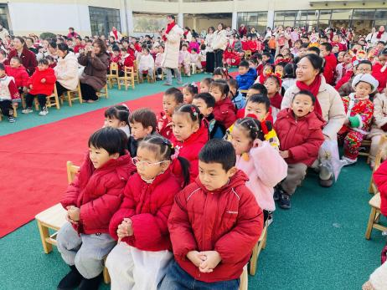 | 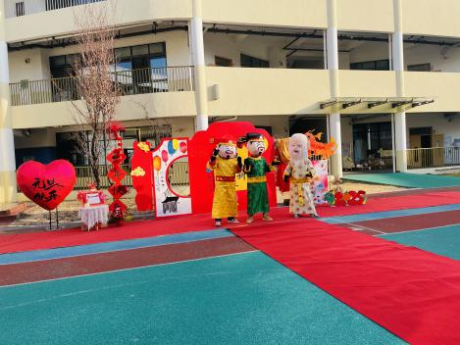 | 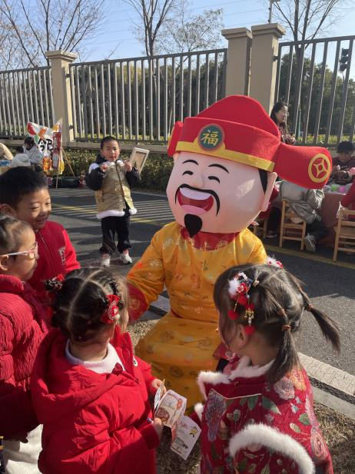
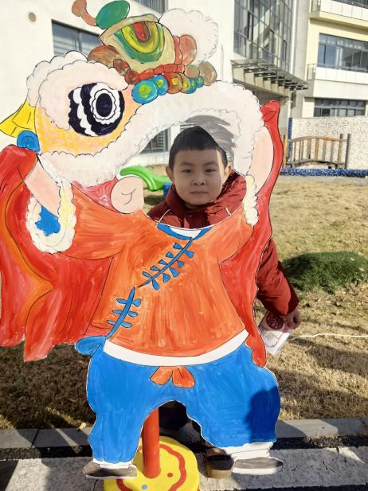 | 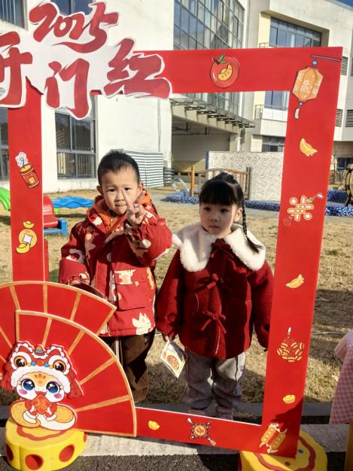 | 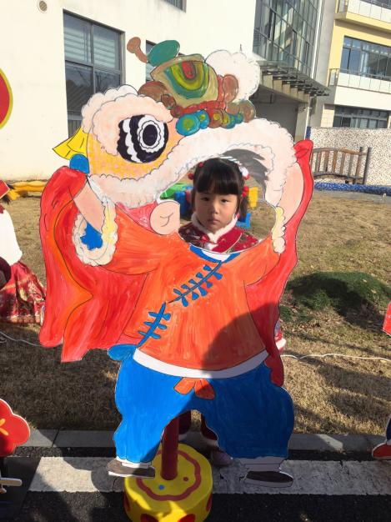
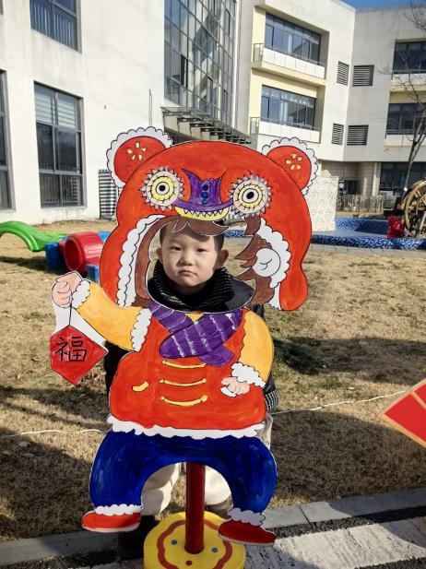 | 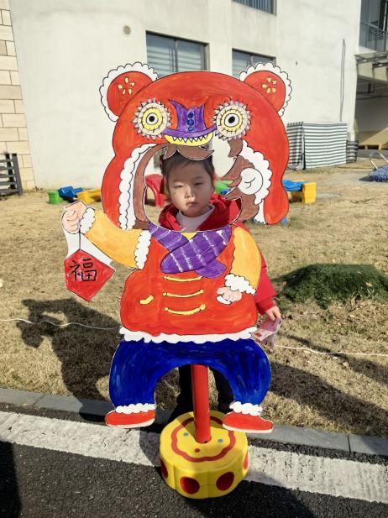 | 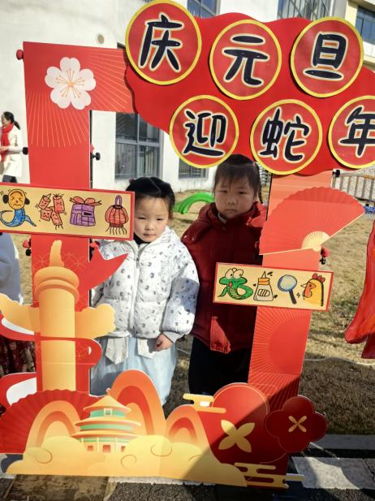
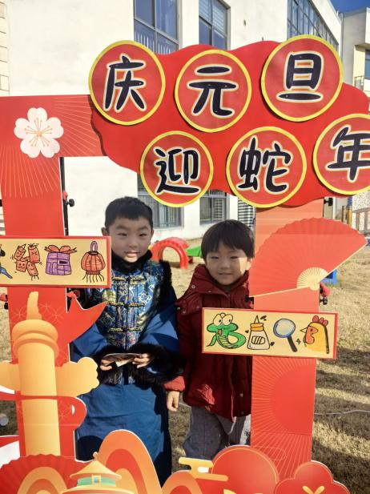 | 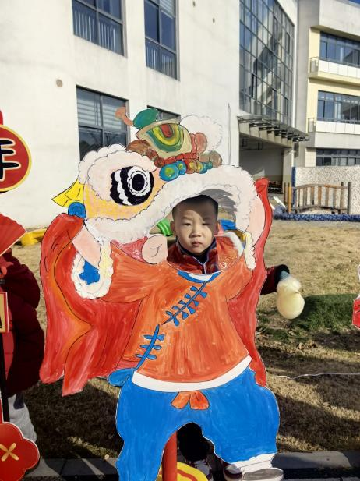 | 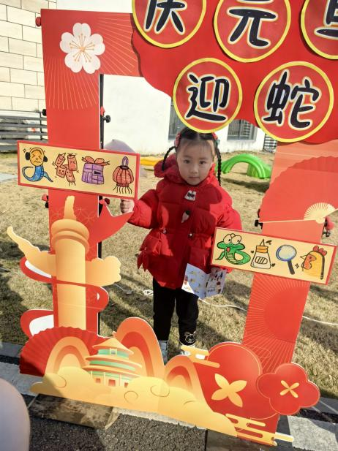
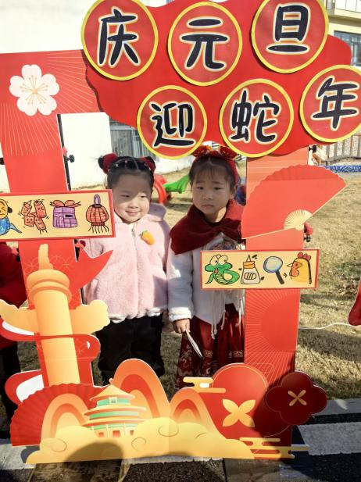 | 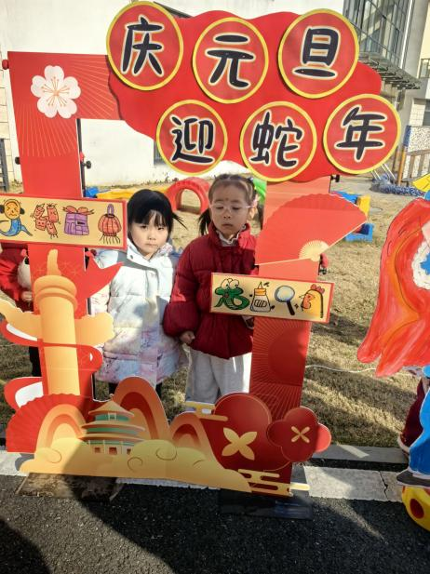 | 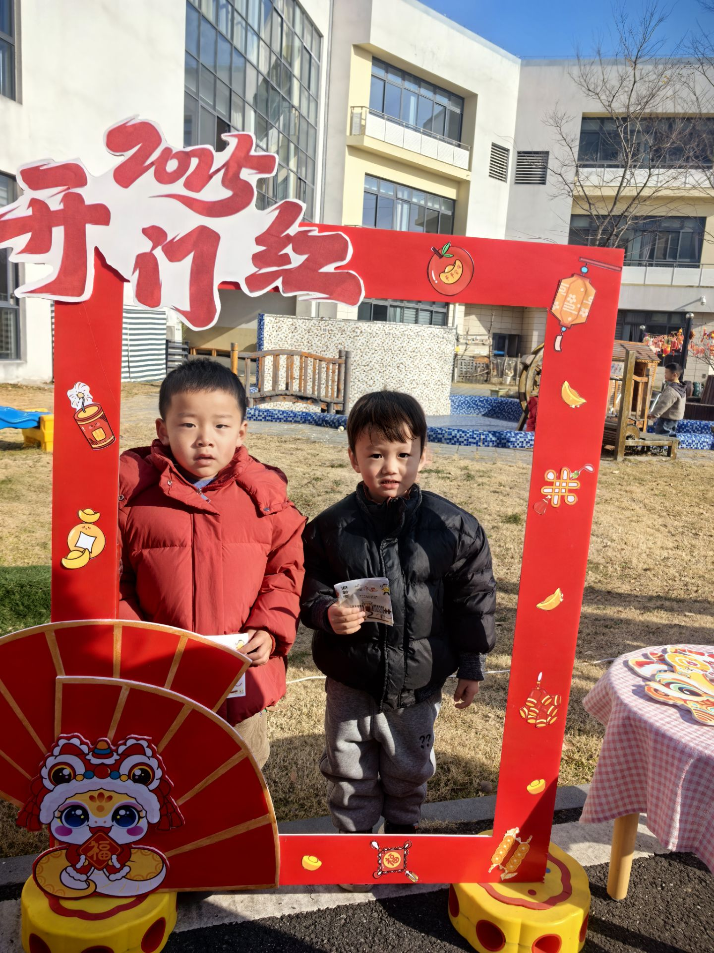
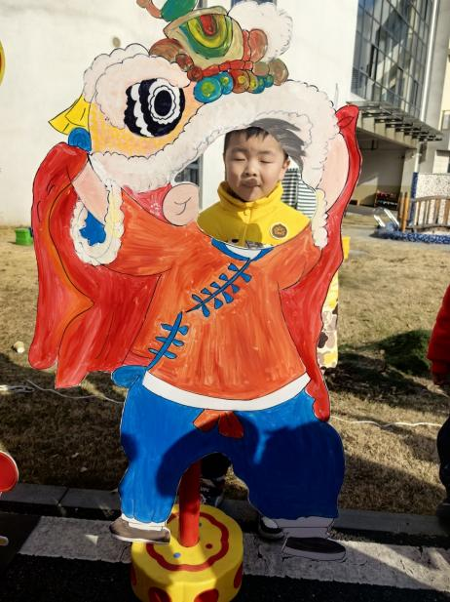 | 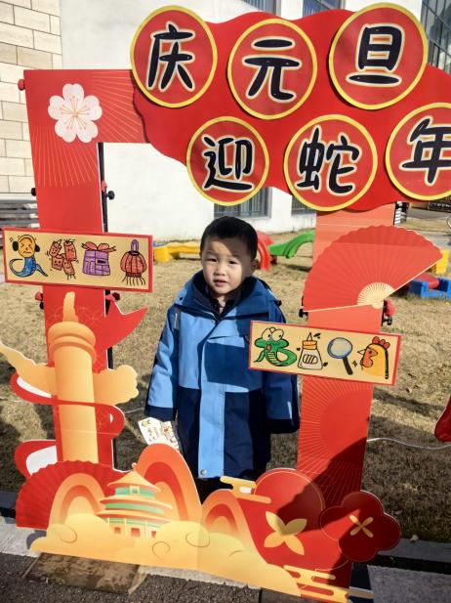 | 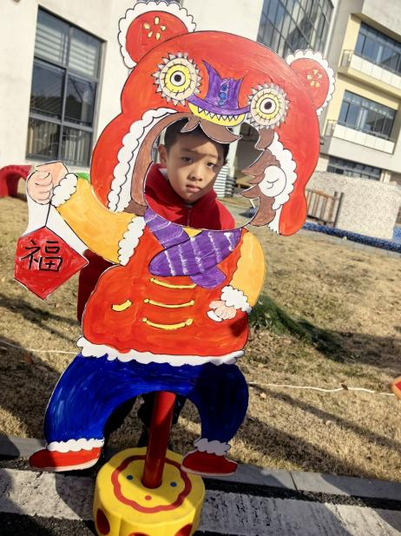
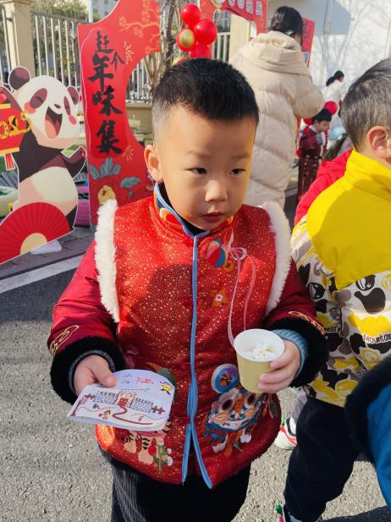 | 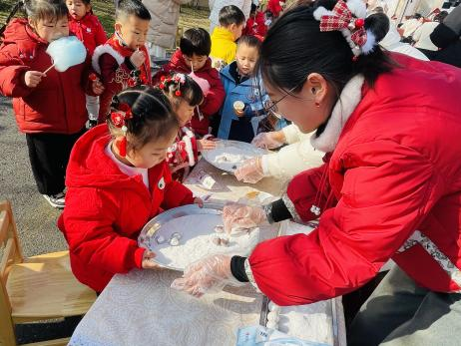 | 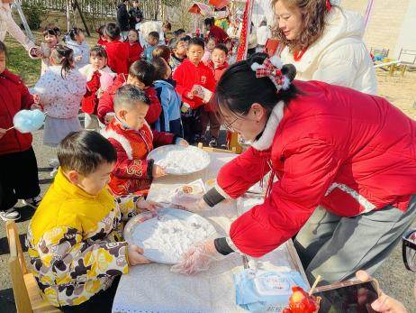
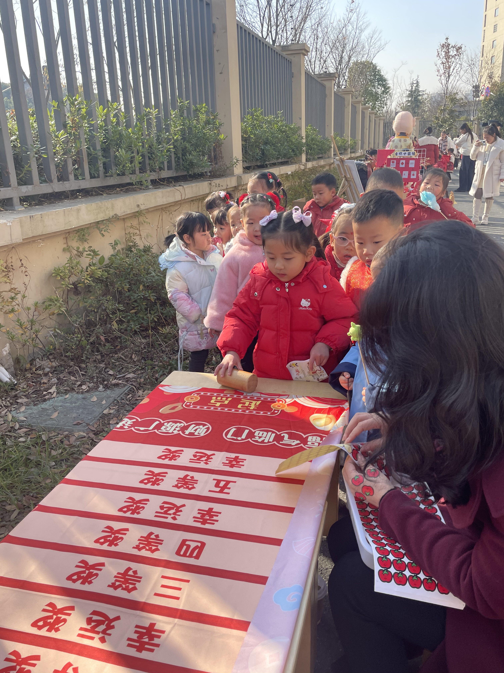 | 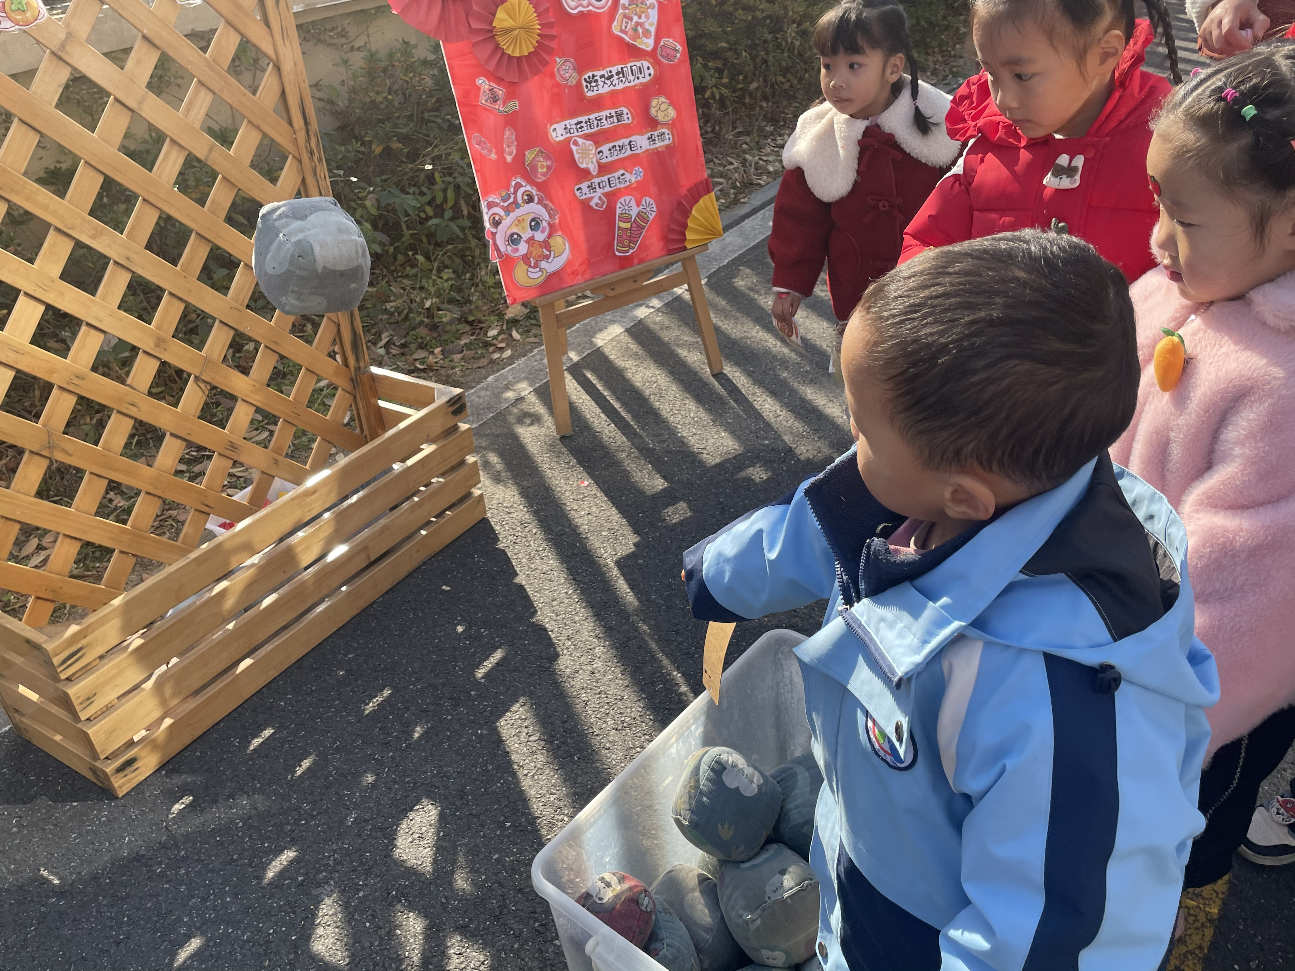 | 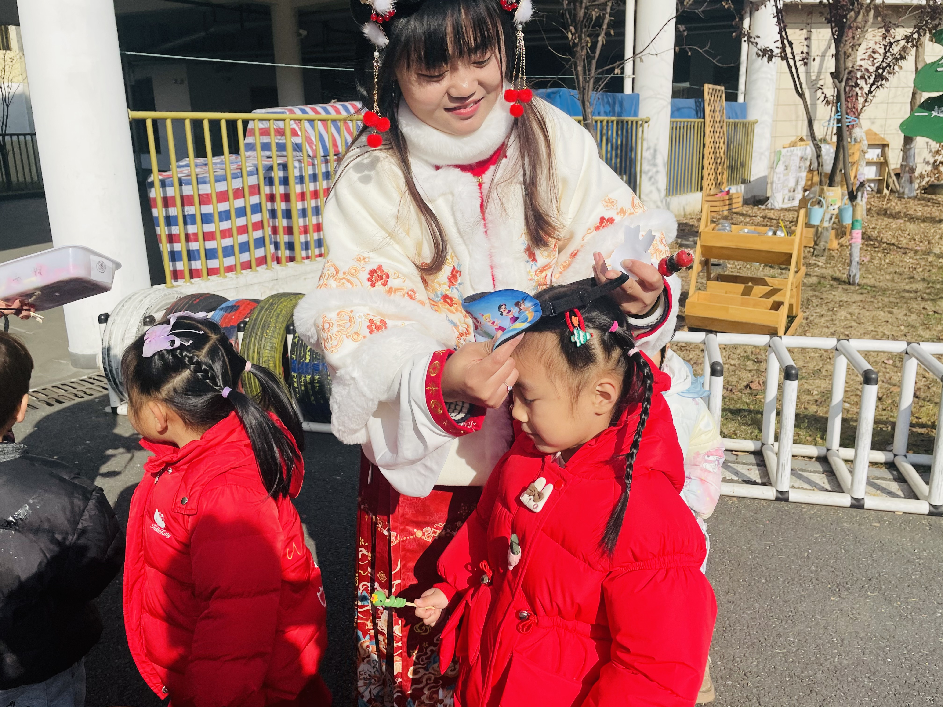
本次活动通过参与《童趣非遗、金蛇闹春》活动，感受非遗关于新年的传统习俗，感受传统文化的魅力，萌发对传统文化的喜爱。通过手工制作、美食品尝、游戏体验，从不同维度亲身体验非遗文化，锻炼幼儿的想象力与创造力，合作与互助。感谢杨逸慧妈妈、高沐泓奶奶、季鑫阳妈妈作为家长志愿者来园共同参与此次活动，与孩子们一起感受传统文化的魅力。

- 午餐活动
今天的菜单是红薯饭、台式三杯鸭、花菜炒虾仁和菠菜粉丝鸡蛋汤。大部分幼儿能一手扶碗一手拿勺地吃饭，还能把饭菜吃的空空的。刘昊天、崔正轩小朋友吃的干净又整洁，希望陈弈和、查欣珞、丁梓彤、鲁佳依、于佳怡、薛安迪、张正尧小朋友要加快速度喽！
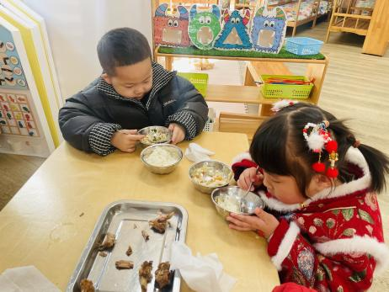 | 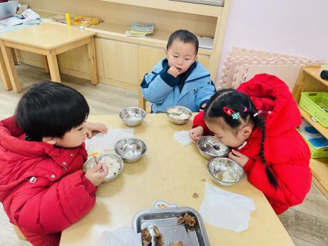 | 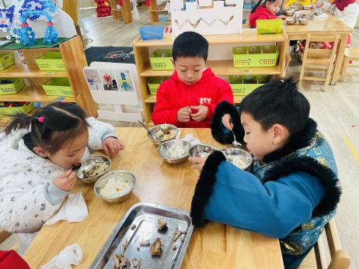
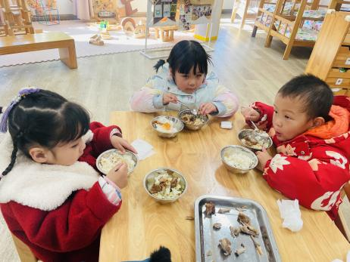 | 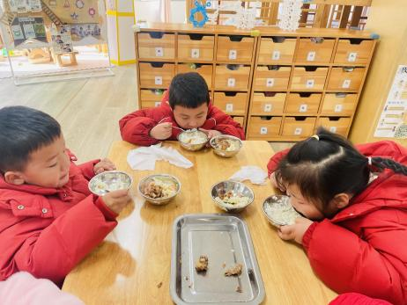 | 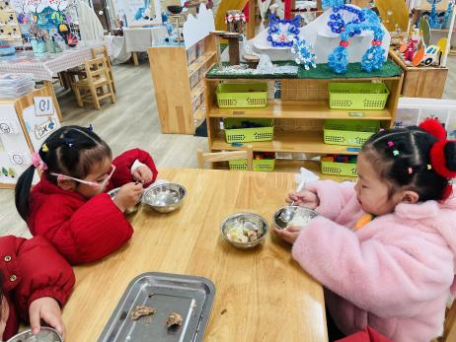
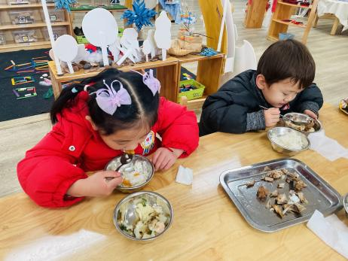 | 